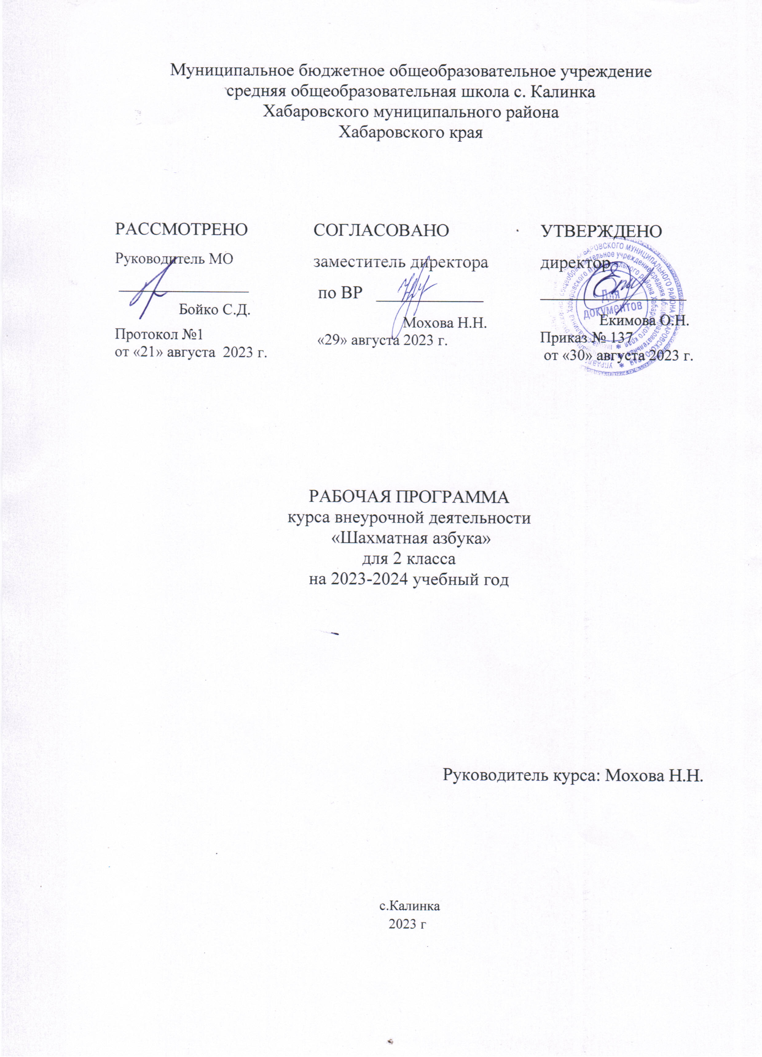Пояснительная записка
Рабочая программа внеурочной деятельности по общеинтеллектуальному направлению «Шахматы – школе» составлена на основе нормативно — правовой базы:
- Федеральный закон от 29.12.2012 г. № 273-ФЗ «Об образовании в Российской Федерации» (редакция от 23.07.2013);
- Приказ Министерства просвещения Российской Федерации от 31.05.2021 № 286 «Об утверждении федерального государственного образовательного стандарта начального общего образования» (Зарегистрирован Минюстом России 05.07.2021 № 64100);
- Приказ Министерства просвещения Российской Федерации от 18.05.2023 № 372 «Об утверждении федеральной образовательной программы начального общего образования» (Зарегистрирован Минюстом России 12.07.2023 № 74229).
Рабочая программа внеурочной деятельности «Шахматы» составлена на основе программы факультативного курса “Шахматы – школе” (автор И.Г.Сухин), рекомендованной Министерством образования и науки Российской Федерации.

Цель программы:
Создание условий для личностного и интеллектуального развития учащихся, формирования общей культуры и организации содержательного досуга посредством обучения игре в шахматы.

Задачи:
- создание условий для формирования и развития ключевых компетенций учащихся (коммуникативных, интеллектуальных, социальных);
- формирование универсальных способов мыследеятельности (абстрактно-логического мышления, памяти, внимания, творческого воображения, умения производить логические операции);
- воспитывать потребность в здоровом образе жизни.

Объем программы: программа рассчитана на два года обучения. На реализацию курса отводится 1 час в неделю (1 класс – 33 часа в год, 2 класс – 34 часа в год).
ПЛАНИРУЕМЫЕ РЕЗУЛЬТАТЫ ОСВОЕНИЯ КУРСА
Личностные результаты освоения программы курса.
- Формирование установки на безопасный, здоровый образ жизни, наличие мотивации к творческому труду, работе на результат, бережному отношению к материальным и духовным ценностям.
- Развитие навыков сотрудничества со взрослыми и сверстниками в разных социальных ситуациях, умения не создавать конфликтов и находить выходы из спорных ситуаций.
- Развитие этических чувств, доброжелательности и эмоционально-нравственной отзывчивости, понимания и сопереживания чувствам других людей.
- Формирование эстетических потребностей, ценностей и чувств.
- Развитие самостоятельности и личной ответственности за свои поступки, в том числе в информационной деятельности, на основе представлений о нравственных нормах, социальной справедливости и свободе.

Метапредметные результаты освоения программы курса.

- Овладение способностью принимать и сохранять цели и задачи учебной деятельности, поиска средств её осуществления.
- Освоение способов решения проблем творческого и поискового характера.
- Формирование умения планировать, контролировать и оценивать учебные действия в соответствии с поставленной задачей и условиями её реализации; определять наиболее эффективные способы достижения результата.
- Формирование умения понимать причины успеха/неуспеха учебной деятельности и способности конструктивно действовать даже в ситуациях неуспеха.
- Овладение логическими действиями сравнения, анализа, синтеза, обобщения, классификации, установление аналогий и причинно-следственных связей, построение рассуждений.
- Готовность слушать собеседника и вести диалог; готовность признавать возможность существования различных точек зрения и права каждого иметь свою точку зрения и оценку событий.
- Определение общей цели и путей её достижения; умение договариваться о распределении функций и ролей в совместной деятельности; осуществлять взаимный контроль в совместной деятельности, адекватно оценивать собственное поведение и поведение окружающих.

Предметные результаты освоения программы курса.

К концу первого года обучения обучающиеся должны знать:
- шахматные термины: белое и чёрное поле, горизонталь, вертикаль, диагональ, центр. Правильно определять и называть белые, чёрные шахматные фигуры; правильно расставлять фигуры перед игрой; названия шахматных фигур: ладья, слон, ферзь, конь, пешка. Шах, мат, пат, ничья, мат в один ход, длинная и короткая рокировка и её правила.
- Правила хода и взятия каждой из фигур, «игра на уничтожение», лёгкие и тяжёлые фигуры, ладейные, коневые, слоновые, ферзевые, королевские пешки, взятие на проходе, превращение пешки; принципы игры в дебюте;
- Основные тактические приемы; что означают термины: дебют, миттельшпиль, эндшпиль, темп, оппозиция, ключевые поля.
К концу первого года обучения обучающиеся должны уметь:
- ориентироваться на шахматной доске;
- играть каждой фигурой в отдельности и в совокупности с другими фигурами без нарушений правил шахматного кодекса;
- правильно помещать шахматную доску между партнерами;
- правильно расставлять фигуры перед игрой;
- различать горизонталь, вертикаль, диагональ;
- рокировать;
- объявлять шах;
- ставить мат;
- решать элементарные задачи на мат в один ход.

К концу 2 учебного года дети должны знать:
- обозначение горизонталей, вертикалей, полей, шахматных фигур;
- ценность шахматных фигур, сравнительную силу фигур.

К концу 2 учебного года дети должны уметь:
- записывать шахматную партию;
- матовать одинокого короля двумя ладьями, ферзем и ладьей, королем и ферзем, королем и ладьей;
- проводить элементарные комбинации.

Программой первого года обучения предусматривается 33 шахматных занятия (одно занятие в неделю). Учебный курс включает в себя шесть тем. На каждом из занятий прорабатывается элементарный шахматный материал с углубленной проработкой отдельных тем. Основной упор на занятиях делается на детальном изучении силы и слабости каждой шахматной фигуры, ее игровых возможностей. В программе предусмотрено, чтобы уже на первом этапе обучения дети могли сами оценивать сравнительную силу шахматных фигур, делать выводы о том, что ладья, к примеру, сильнее коня, а ферзь сильнее ладьи.
Программа второго года обучения предназначена для вторых классов начальной школы. Программа предусматривает 34 учебных занятия, по одному уроку в неделю. Если на первом году обучения большая часть времени отводилась изучению силы и слабости каждой шахматной фигуры, то теперь много занятий посвящено простейшим методам реализации материального и позиционного преимущества. Важным достижением в овладении шахматными основами явится умение детей ставить мат. Учебный курс включает в себя шесть тем: “Краткая история шахмат”, “Шахматная нотация”, “Ценность шахматных фигур”, “Техника матования одинокого короля”, “Достижение мата без жертвы материала”, “Шахматная комбинация”. В программе дается перечень дидактических игр и заданий с небольшими пояснениями к ним, приводится вариант поурочного распределения программного материала, а также список оригинальных учебников и пособий в помощь обучающим шахматной игре.

Содержание программы.
1 класс (33 часа;1 час в неделю)

Раздел № 1. ШАХМАТНАЯ ДОСКА.
Шахматная доска, белые и черные поля, горизонталь, вертикаль, диагональ, центр.
Раздел №2. ШАХМАТНЫЕ ФИГУРЫ.
Белые, черные, ладья, слон, ферзь, конь, пешка, король.
Раздел №3. НАЧАЛЬНАЯ РАССТАНОВКА ФИГУР.
Начальное положение (начальная позиция); расположение каждой из фигур в начальной позиции; правило “ферзь любит свой цвет”; связь между горизонталями, вертикалями, диагоналями и начальной расстановкой фигур.

Раздел №4. ХОДЫ И ВЗЯТИЕ ФИГУР (основная тема учебного курса).
Правила хода и взятия каждой из фигур, игра “на уничтожение”, белопольные и чернопольные слоны, одноцветные и разноцветные слоны, качество, легкие и тяжелые фигуры, ладейные, коневые, слоновые, ферзевые, королевские пешки, взятие на проходе, превращение пешки.
Раздел №5. ЦЕЛЬ ШАХМАТНОЙ ПАРТИИ.
Шах, мат, пат, ничья, мат в один ход, длинная и короткая рокировка и ее правила.
Раздел №6. ИГРА ВСЕМИ ФИГУРАМИ ИЗ НАЧАЛЬНОГО ПОЛОЖЕНИЯ.
Самые общие представления о том, как начинать шахматную партию.

2 класс (34 часа;1 час в неделю)
Раздел № 1. КРАТКАЯ ИСТОРИЯ ШАХМАТ.
Рождение шахмат. От чатуранги к шатранджу. Шахматы проникают в Европу. Чемпионы мира по шахматам.
Раздел №2. ШАХМАТНАЯ НОТАЦИЯ.
Обозначение горизонталей и вертикалей, полей, шахматных фигур. Краткая и полная шахматная нотация. Запись шахматной партии. Запись начального положения.
Раздел №3. ЦЕННОСТЬ ШАХМАТНЫХ ФИГУР.
Ценность фигур. Сравнительная сила фигур. Достижение материального перевеса. Способы защиты.
Раздел №4. ТЕХНИКА МАТОВАНИЯ ОДИНОКОГО КОРОЛЯ.
Две ладьи против короля. Ферзь и ладья против короля. Король и ферзь против короля. Король и ладья против короля.
Раздел №5. ДОСТИЖЕНИЕ МАТА БЕЗ ЖЕРТВЫ МАТЕРИАЛА.
Учебные положения на мат в два хода в дебюте, миттельшпиле и эндшпиле (начале, середине и конце игры). Защита от мата.
Раздел №6. ШАХМАТНАЯ КОМБИНАЦИЯ.
Достижение мата путем жертвы шахматного материала (матовые комбинации). Типы матовых комбинаций: темы разрушения королевского прикрытия, отвлечения, завлечения, блокировки, освобождения пространства, уничтожения защиты и др. Шахматные комбинации, ведущие к достижению материального перевеса. Комбинации для достижения ничьей (комбинации на вечный шах, патовые комбинации и др.).

Учебно-тематический план первого года обучения
№ | Тема | К-во часов
1 | Шахматная доска | 2
2 | Шахматные фигуры. | 2
3 | Начальная расстановка фигур | 1
4 | Ходы и взятие фигур. | 16
5 | Цель шахматной партии. | 9
6 | Игра всеми фигурами из начального положения. | 3
 | Итого: | 33

Учебно-тематический план второго года обучения
№ | Тема | К-во часов
1 | Повторение изученного материала | 2
2 | Краткая история шахмат | 1
3 | Шахматная нотация | 2
4 | Ценность шахматных фигур | 4
5 | Техника матования одинокого короля | 4
6 | Достижение мата без жертвы материала | 3
7 | Шахматная комбинация | 15
8 | Повторение программного материала | 3
 | Итого: | 34

